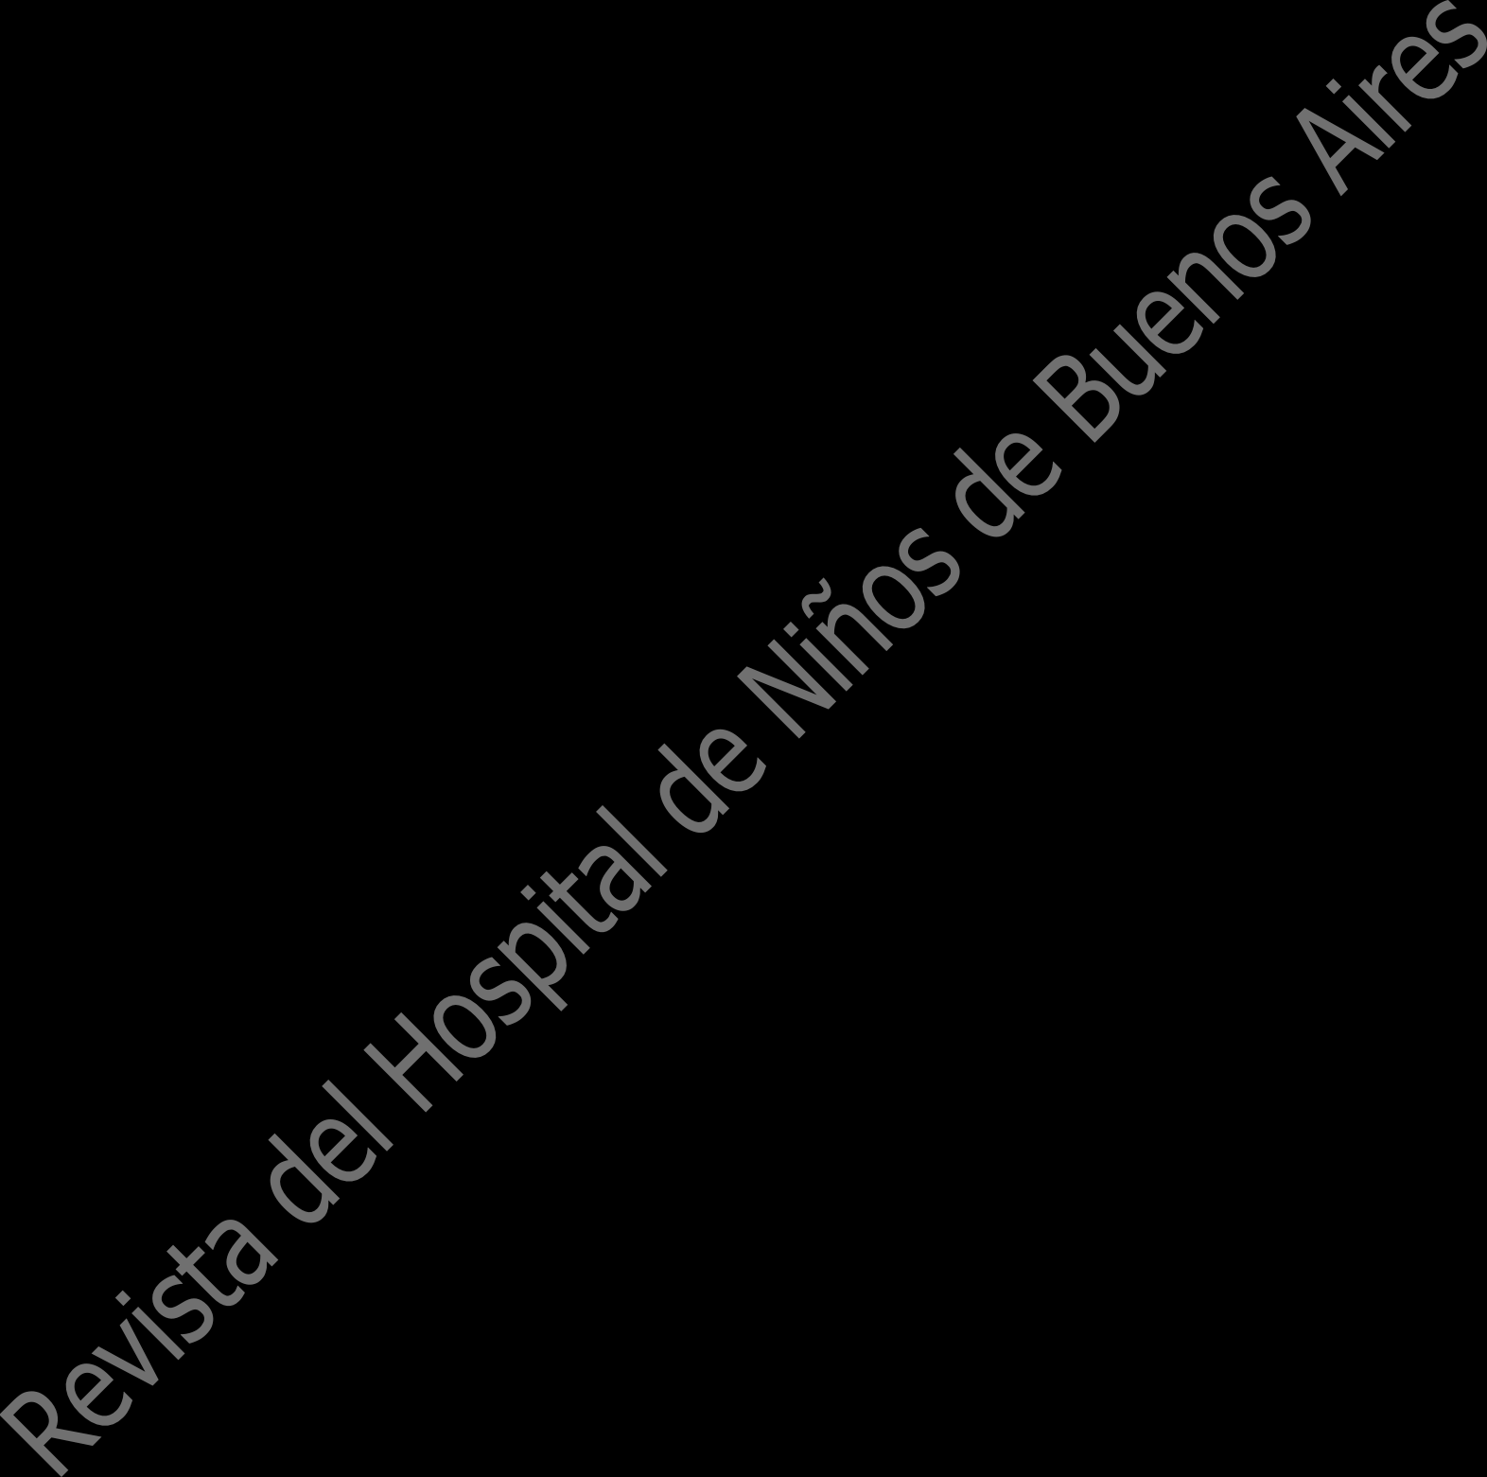

# Noticias

Sección a Cargo de Paola Violaa y Sandra Sagradinib

# Tratado de Cuidados Intensivos pediátricos. Sociedad Latino Americana de Cuida- dos Intensivos Pediátricos.

Grupo Distribuna, 2024. ISBN impreso 978-628-7673-08-3 ISBN digital 978-628-7673-09-0

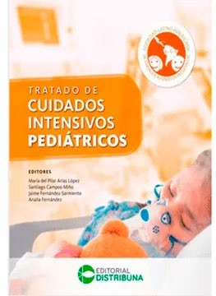La terapia intensiva pediátrica es una especialidad relativamente nueva. En 1992, se llevó a cabo el primer congreso mundial de la especialidad en la ciudad de Baltimore, Md, (USA). Allí se puso de manifiesto por primera vez, la importancia de conformar una asociación latinoamericana de cuidados intensivos pediátricos que ayudara al desarrollo de la especialidad en la región, potenciando la investigación a través de trabajos colaborativos. Con esta convic- ción y el trabajo de un grupo de intensivistas visionarios, en 1993

se logró realizar los primeros congresos de colaboración latinoa- mericana. En ese ámbito se conformó en Punta del Este (Uru- guay) el “Comité Latinoamericano de Terapia Intensiva Pediá- trica” que luego en 1995 se modificó tomando como nombre “So- ciedad Latinoamericana de Cuidados Intensivos Pediátricos (SLA- CIP)”.

La SLACIP es el espacio que permite al equipo multidisci- plinario que maneja al paciente pediátrico grave, refrendar o re- futar a nivel regional las investigaciones internacionales; fomen-

tar el desarrollo de trabajos colaborativos y establecer consensos diagnósticos y de tratamiento en común adaptado a las necesidades de cada país. En el 2018, se realizó el primer Manual de Cuidados Intensivos Pediátricos de la SLACIP, gracias a la colaboración de 89 compañeros de la sociedad, que donaron su trabajo para dejar el libro accesible en la página web de la Sociedad, de forma que sirviera de consulta para todo aquel que necesitara apoyo sobre los manejos que requiere el paciente pediátrico grave. Treinta años después de su creación la SLACIP presenta su Tratado de Cuidados Intensivos Pediátricos, producto del trabajo de los 22 comités de expertos que la integran. Esta obra ofrece un enfoque actualizado que se ajusta a la realidad regional, abordando la patología crítica más frecuente. Está compuesto por 19 secciones, anexos y material suplementario electrónicos. Cada una de estas secciones está escrita por prestigiosos especialistas de cuidados intensivos de España y Latinoamérica. Cada

uno de los 150 capítulos que conforman las 19 secciones en las que se divide el Tratado está desarrollado de forma exhaustiva y actualizada, pero a la vez muy práctica contando con ma- terial de consulta en formato fácilmente accesible durante la tarea diaria.

Esta obra sin duda será de utilidad no sólo para los médicos intensivistas de la región experimentados, sino también para quienes están iniciando este camino y para todo el equipo que atiende al paciente pediátrico críticamente enfermo. Es de destacar que en la lectura de este Tratado se pone de manifiesto no sólo el compromiso con la excelencia sino la visión integral y multidisciplinaria que requiere la atención del niño que padece una enfermedad crítica.

Dr. Pablo Neira. Intensivista Pediátrico. Director Médico Hospital de Niños Ricardo Gutiérrez. CABA. Argentina

# 8 de marzo. Día internacional de la Mujer

Cada año, en diferentes partes del mundo, se celebra el Día Internacional de la Mujer. Como ya es tradición, este 8 de marzo, en nuestro hospital, se homenajeó nuevamente a las ***“Mujeres que dejaron huella”*** para reconocer su trayectoria y a través de ellas recordar y valorar el trabajo cotidiano de todas las mujeres de nuestra comunidad hospitalaria. Para rea- lizar este homenaje se reunieron la Asociación de Profesionales del hospital, la Filial HNRG de la Asociación de Médicos Municipales, la Asociación Cooperadora y el Servicio de Voluntarias. En el acto se leyeron textos que fueron escritos por quienes trabajaron junto a ellas y se les hizo entrega de un diploma y un souvenir. Agradecemos a todos aquellos que colaboraron con las semblanzas de las agasajadas.

# Mujeres que dejaron huella – 8 de marzo de 2025

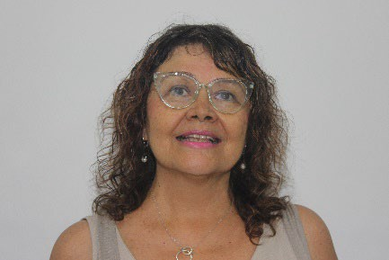**Ana María Nieva**

En el Hospital de Niños Ricardo Gutiérrez algunas per- sonas dejan una huella que trasciende el tiempo, tal es el caso de Ana María Nieva, una profesional médica cuya visión, com- pañerismo, compromiso y labor marcaron una diferencia sus- tancial en beneficio de nuestro querido hospital. Fue la primera



Jefa de División de Internación del Departamento de Urgencia y pionera en la gestión e im- plementación del Programa de Internación Centralizada desde la Guardia Externa, logrando una atención más eficiente, organizada y centrada en las necesidades de internación de los pacientes. Gracias a su trabajo, se optimizó el ingreso de los niños que requerían internación desde la urgencia, especialidades y derivaciones, garantizando una respuesta rápida y coordi- nada en los momentos críticos.

Durante la pandemia y en las situaciones más desafiantes, su aporte fue trascendental para enfrentar la crisis sanitaria con responsabilidad y humanidad. Asumió como Co-coordina- dora de la Unidad Febril de Urgencia (UFU) y trabajó en la organización e implementación del testeo de niños, padres y personal de la institución a lo largo de toda la crisis sanitaria. Su aporte fue clave para el control y manejo de la situación epidemiológica dentro del hospital, asegurando un entorno seguro para pacientes y trabajadores de la salud y para toda la comu- nidad asistida en la UFU. Participó como integrante de varios comités hospitalarios para cola- borar con la investigación y calidad asistencial. Durante su paso por la UCIP impulsó la docen- cia cuando asumió como directora de la carrera posbásica de intensivistas infantiles de la UBA, armando un equipo enfocado en esta área y ayudando a comprender la importancia de la nutrición en los pacientes críticamente enfermos internados en UCIP.

Su legado es un ejemplo de vocación de servicio. Muchas Gracias, Dra. Ana María Nieva, por tu invaluable aporte institucional para mejorar la salud de los niños y niñas que atendemos cada día, tu trabajo y compañerismo han dejado una marca imborrable en quienes tuvimos la oportunidad de trabajar a tu lado.

Patricia Stach y colegas de la UCIP

# Cecilia Gallardo

Creemos que tan especial reconocimiento es justo entregarlo a Cecilia Gallardo por varias razones, pero en especial por aquellas que dejaron huellas en nuestro Servicio dentro del Hospital.

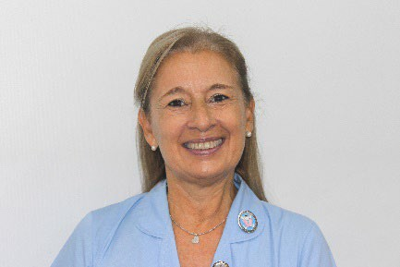Cecilia Gallardo ingresó al Servicio de Voluntarias en el año 2000. Ya en sus inicios se advirtió en ella una innata vo- cación para con las tareas del servicio, colaborando eficaz- mente con su personal, pero en especial atendiendo con gran sensibilidad a familias y niños internados, atenta siempre a las

necesidades propias de sus, a veces, prolongados días de internación. Con los años y teniendo

en cuenta sus aptitudes, fue nombrada Supervisora por la entonces jefa Sra. Marta Brieva, cargo que desempeñó con la eficiencia y responsabilidad habituales en ella, y que le permitie- ron además abocarse a la formación de nuevas voluntarias. En el año 2015 fue elegida jefa, cargo que desempeñó hasta el 2024, destacándose especialmente por su labor en el período de pandemia durante el cual demostró su capacidad de adaptación a las exigencias que la situación exigía y que llevó a cabo conjuntamente con médicos y enfermeras en colaboración con su equipo de trabajo.

Durante su jefatura propició activamente la gestión y obtención de recursos en benefi- cio de la comunidad hospitalaria. Impulsó una profunda renovación en el Voluntariado y con- siguió que se reconociera su valioso aporte en la asistencia del niño enfermo y de su entorno. Finalizado su período como jefa, sigue trabajando activamente como Supervisora. También forma parte del Comité de Bioética. Estamos seguros de que Cecilia, por su entrega y capaci- dad ha sido tocada por la varita mágica de todos aquellos que amamos este querido Hospital.

Elena Pittaluga

# Miriam Tonietti

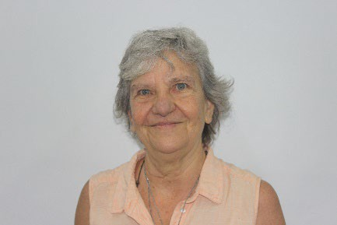

Miriam compartió 44 años de su vida con este hospital, desde su ingreso a la residencia de pediatría en 1979, con la excepción de su paso como jefa de Residentes en el Hospital Narciso López de Lanús. De nuevo en el hospital, con el modelo referente de la Dra. Hilda Raizman, realizó la concurrencia en el servicio de Nutrición (1985-1990), concurriendo *ad-honorem*

hasta que tuvo la oportunidad de acceder al cargo de médica de planta en 1999 y a la jefatura en 2022, ya muy próxima a su jubilación.

Sus antecedentes profesionales son muchos. Muy brevemente: es especialista en Nu- trición, magister en Diabetes, participó activamente en las tres sociedades científicas afines a la especialidad, Sociedad Argentina de Pediatría, Sociedad Argentina de Nutrición y Sociedad Argentina de Diabetes, con cargos de gestión en todas ellas. Además, fue presidente de la Sociedad Argentina de Nutrición en el período 2021-2022. Desarrolló y desarrolla constante- mente actividad docente: es subdirectora de la carrera de especialista en Nutrición pediátrica de la UBA, y docente de posgrados de distintas universidades y sociedades científicas. Nunca se niega a una clase ni a una conferencia. Tiene en su haber numerosas publicaciones de trabajos de la especialidad, así como colaboraciones en libros. Tiene un gran interés en la

nutrición temprana y su impacto en la salud futura y en las estrategias preventivas para el desarrollo de las enfermedades crónicas no transmisibles.

Miriam se caracteriza por su integridad, manteniendo sus principios y valores a lo largo de los años, por la coherencia entre sus pensamientos y acciones, por su honestidad intelec- tual, por su tolerancia, amplitud de pensamiento y respeto a los otros, y por su gran capacidad de trabajo. Es rigurosa: busca el fundamento científico a lo que transmite o a sus conductas médicas: no se conforma con enunciados, siempre quiere entender el “por qué” y aprender cosas nuevas. Pero, además, es una persona de gran sensibilidad y empatía. Es una médica dedicada y atenta, con gran capacidad de escucha y contención. Siempre estuvo accesible para sus pacientes, atendiéndolos con profesionalismo y cuidado. Por todo esto ha sido modelo para nosotras, sus compañeras del servicio, y para las generaciones de residentes y carreristas que se formaron en la Sección Nutrición y Diabetes.

Miriam ha logrado a lo largo de los años el respeto y cariño de colegas y pacientes. Vimos la desolación en chicos y padres de los que no pudo despedirse cuando llegó abrupta- mente su jubilación y somos testigos de cuánto es valorada y respetada tanto dentro como fuera de este hospital, por lo que es permanentemente convocada para distintas actividades. Si bien su labor profesional continúa, tanto asistencial, como de docencia e investiga-

ción, queremos expresarle nuestro profundo agradecimiento por lo que brindó y se brindó durante todos estos años en nuestro hospital.

Adriana Roussos

# Alicia “Dolly” Fuks

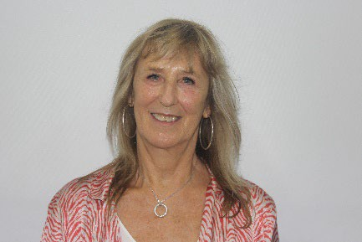Conocida por todos cómo Dolly, ingresó a la residencia de salud mental en el año 1979 y al finalizar, se incorporó al equipo de guardia en 1983. Fue una de las primeras psiquia- tras de guardia del hospital, en una época en la que “la guardia de psicopato” se abría camino. Desde su función participó en

muchas situaciones críticas, como la tragedia de Cromañon y -más recientemente- la pandemia de COVID-19.

De carácter desprejuiciado, Dolly acompañó con mucho compromiso a decenas de re- sidentes de salud mental (psicólogos y médicos) en su formación, transmitiendo el arte de la

atención en salud mental y de la psiquiatría Infanto juvenil con generosidad, pasión y sabidu- ría. Quienes hemos trabajado con ella sabemos de su compromiso y ocupación por los pacien- tes y de su disfrute por el trabajo en equipo, interdisciplinario y compartido.

Dolly sin dudas, ha dejado huella en la guardia de Salud Mental del Hospital de Niños y es un honor haberla tenido en nuestro hospital.

Silvina Schwemm y Morgana, compañeras de la guardia

# Silvia Villanueva

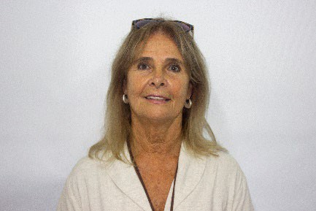

La licenciada Silvia Villanueva ingresó al hospital allá por los años 80. Convocada para liderar la sala de juegos te- rapéutica, espacio que condujo con excelencia hasta su retiro. Por allí pasaron muchas y muchos profesionales jóvenes que se nutrieron de su experiencia y su saber.

Desde sus inicios la sala de juegos fue el refugio emo-

cional para los niños con cáncer y sus familias. Cuando apenas se hablaba de la psico oncología pediátrica, Silvia nos fue enseñando que el abordaje de estos pacientes debía ser diferente, enfocado mucho más al acompañamiento cercano para transitar la enfermedad y sus compli- caciones y no a resolver las situaciones del pasado. De eso nos ocuparíamos después, nos decía.

Silvia no sólo se ocupaba de los pacientes y sus familias, sino también de los colegas. Nos enseñó y nos acompañó en la tarea de poder contener a los pacientes, apuntando a que manejáramos nuestro propio dolor, con el menor costo posible para nosotros y para los niños enfermos. Para eso las inolvidables reuniones de los martes en oncología, donde a veces se vivían situaciones difíciles, pero siempre había aprendizaje para el equipo que redundaba en beneficio para los pacientes. También hacía de puente entre los diferentes integrantes del equipo interdisciplinario, aportando su claridad y tranquilidad cuando había dificultades.

Pero Silvia no sólo fue la sala de juegos.

Ella entendió que no podíamos tener un hospital pediátrico con un jardín maternal donde sólo entraban 3 niños en una habitación minúscula y sin ventanas. Así fue como se puso al hombro una lucha muy difícil y con muchos obstáculos, que sorteó con tenacidad y con muchísimo trabajo. Su logro fue y es el jardín maternal, a donde nuestros hijos y nietos acuden mientras estamos trabajando. Como me dijo un colega “A Silvia le debemos haber podido tener a nuestros niños cerca en sus primeros años y en un lugar de excelencia”.

En lo personal, gracias por todo lo que me enseñaste, por el apoyo incondicional siem- pre y por haberme ayudado a ser mejor oncóloga pediatra.

Por todo esto querida Silvia Villanueva,

GRACIAS POR TUS HUELLAS, SON IMBORRABLES

Mercedes García Lombardi

# Paula Mocchiaro

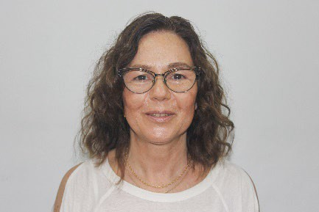Nuestra compañera la Prof. Paula Mocciaro fue directora del Jardín Maternal N° 3 DE 2 del Hospital "Dr. Ricardo Gutiérrez" desde el año 2017 hasta

que se jubiló de la docencia en el año 2023.

Sabiendo que el jardín surge con el propósito de satis- facer la demanda de educación para las familias de los/as tra- bajadores del Hospital, durante su gestión, siempre priorizó

una comunicación cálida y fluida entre todos los actores de la comunidad educativa. Firme defensora de la Escuela Pública y del Jardín Maternal en particular, destacando la importancia del trabajo conjunto con la comunidad y el establecimiento de vínculos de confianza y sostén con niños/as y familias, sin dejar de lado su función pedagógica. Se propuso junto a su equipo promover el desarrollo integral de las infancias y la adquisición de conocimientos significativos que amplíen y profundicen sus aprendizajes, pudiendo garantizar de esta manera una educa- ción de calidad. Sus colegas destacamos y valoramos su compromiso con la tarea, su profe- sionalismo y amorosidad. Recordamos también su capacidad de líder para inspirar y motivar a todo el equipo docente, logrando así hacer del ”Guti” un lugar de contención y aprendizaje creyendo siempre que las mejores cosas surgen del trabajo colectivo. Nos alegramos por este merecidísimo reconocimiento en el “Día Internacional de la Mujer” por la huella que ha dejado Paula como educadora y persona en nosotras y en las familias del Hospital, pero por sobre todas las cosas por el respeto y entrega hacia todos los niños/as que han pasado por el Jardín.

Pilar - Compañera del Jardín Maternal

Siento un honor y una responsabilidad muy grande al haber sido convocada a decir unas palabras en esta ocasión. Hablo en nombre propio, pero me tomaría el atrevimiento de asegurar que en este reconocimiento somos muchísimas familias las que nos podemos sentir representadas. Paula Mocciaro fue la primera persona que conocí en el recorrido educativo de mis hijos y hasta el día de hoy ocupa un lugar muy privilegiado en nuestra historia. Fue hace

casi 8 años, cuando subí por primera vez las escaleras del Jardín Maternal y, al abrir la puerta, descubrí este lugar precioso del que nadie después se quiere ir. Tuvimos la fortuna de que nuestro hijo y nuestra hija fueran alumnos del Maternal mientras que ella fue su directora y hasta el día que se jubiló. El Jardín estaba repleto de familias y compañeras suyas que se hicieron presentes para acompañarla, agradecerle y festejar con ella en ese momento. Fue realmente inolvidable y conmovedor. Y tenía que ser así. Paula es inmensamente querida.

Con mi primer hijo en la panza y con un concurso de planta recientemente ganado, se me planteaba un interrogante que nos atraviesa a las mujeres que decidimos ser mamás y tiene que ver en lo profundo con cómo articular la profesión con la maternidad, y en lo más concreto con cómo conciliar los cuidados de nuestros hijos con nuestra organización laboral. “Yo quiero saber cómo funciona la guardería?”, le dije muy inocentemente en aquel primer encuentro y ella, tierna pero firme, me señaló: “Por supuesto, pasá que te cuento, pero esto no es una guardería, esto es un Jardín Maternal”. “Qué distinto suena”, pensé… En un solo encuentro dejó una marca imborrable que me hizo volver a esta respuesta en muchas otras ocasiones. La tarea del maternal es compleja y va mucho más allá de ser un lugar donde pueden estar los bebés cuando las mamás nos reincorporamos al trabajo remunerado. Al Jar- dín Maternal ingresan cada año niños y niñas recién nacidos o de pocos meses a los que se los acompañará amorosamente en los procesos fundantes de su subjetivación. Nadie puede dudar de lo valioso y significativo de ese rol.

Gracias INFINITAS Pau por tu calidez, por darnos la confianza necesaria para animarnos a dejar a nuestros hijos en el jardín, por hacer de éste el segundo hogar de tantas familias, por estar pensando siempre en cómo alcanzarles a los alumnos propuestas de calidad. Gracias por transmitir valores tan importantes, por acercarlos al mundo de la lectura y de la historia de nuestro país desde tan chiquitos. Gracias por conducir con tanta sabiduría y templanza, por hacer comunidad, por ayudarnos a tejer lazos que a todos nos sostuvieron en tiempos muy difíciles, como, por ejemplo, la pandemia. Gracias por defender la Escuela Pública y por ayu- darnos, cuando salimos del maternal, a confiar en nuevas instituciones.

Estoy segura de que sos ejemplo para muchas mujeres dentro y fuera de la docencia y deseo que en esta nueva etapa que estás transitando puedas encontrar tiempos para disfru- tar de la trayectoria recorrida con la satisfacción de haber dejado huellas imborrables en el camino de tantas personas.

María Romano

# Chris Elias Costa

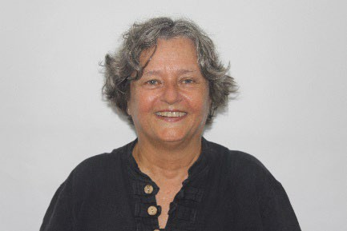

Si tuviera que elegir una sola palabra que represente a Chris diría apasionada. Pero como una sola palabra sería in- justa para describir la potencialidad de Chris voy a agregar al- gunas más. La calidad humana de Chris es indescriptible, su capacidad de escucha y su capacidad de acompañar al otro

¡Son realmente admirables!

A lo largo de unos pocos 40 años de trabajo en el hospital pudimos sentir y ver su compromiso con el trabajo, con sus pacientes, algunos de los cuales siguió durante todo su tránsito por el Guti.

Su enorme compromiso con la enseñanza y cuidado de los residentes hizo que fuera nombrada Secretaria del Comité de Docencia e Investigación, cargo que le costó aceptar por el cariño que tenía con su especialidad y sus colegas de nefrología.

Pero en esa nueva etapa, tuvo muchísimos logros, acompañando a residentes, ayudán- dolos no sólo en relación al aprendizaje académico, sino también a poder conectarse como sujeto con los intensos sentimientos que genera el ejercicio de nuestra hermosa profesión. Es así que trabajó y sigue trabajando (aún jubilada) con grupos de residentes aportando herra- mientas (Mindfulness) para alcanzar estos objetivos.

Tuve la suerte de tener a Chris como R2 en mí primera rotación de clínica como R1. En ese momento ya tenía esa impresionante capacidad de acompañamiento, que después pudo desplegar a lo largo de tantos años. Tiempo después nos volvimos a encontrar compartiendo el trabajo en nefrología y posteriormente me convocaba a colaborar en docencia cuando las dificultades de los residentes o grupos requerían de la intervención de salud mental.

Chris le puso cuerpo y alma al hospital y en momentos duros de la vida hospitalaria, tal como la pandemia de COVID-19, o posteriormente cuando los residentes luchaban por sus derechos no tuvo el menor problema en trabajar como un residente más cubriendo tareas clínicas o guardias.

El paso de Chris por nuestro querido hospital seguramente ha dejado y seguirá dejando huella en las nuevas generaciones que siguen sosteniendo el trabajo de cuidar a los niños que transitan el Gutiérrez.

Para terminar voy a leer una frase de un poeta uruguayo. Sé que a Chris le encanta y hoy más que nunca la representa:

A orillas de otro mar, otro alfarero se retira en sus años tardíos.

Se le nublan los ojos, las manos le tiemblan, ha llegado la hora del adiós. Entonces ocurre la ceremonia de la iniciación: el alfarero viejo ofrece al alfarero joven su pieza mejor. Así manda la tradición, entre los indios del noroeste de América: el artista que se va entrega su obra maestra al artista que se inicia.

Y el alfarero joven no guarda esa vasija perfecta para contemplarla y admirarla, sino que la estrella contra el suelo, la rompe en mil pedacitos, recoge los pedacitos y los incorpora a su arcilla.

Eduardo Galeano

Las palabras andantes

Nuria Stepansky

Adhiero totalmente a las palabras de Nuria, tengo la dicha de conocer a Chris y com- partir con ella y su familia por fuera de la actividad hospitalaria. Doy fe de cómo su apasiona- miento, compromiso, capacidad de escucha y acompañamiento se extienden más allá de esta gran manzana. Sus amigos valoramos profundamente estas cualidades o “dones”.

Nos conocimos Chris, Nuri y yo cuando ella inició su trabajo en nefrología. Allí comenzó todo y siento que las tres fuimos un hermoso equipo de Trabajo casi inseparables. Chris siguió a estos niños a lo largo de toda su vida hospitalaria y más allá de la misma, siempre muy ocupada de cómo decir, cómo informar, cómo cuidar dando total sentido al valor de las pala- bras.

Luego vino su otra etapa a cargo del Comité de Docencia (sin dejar de pasar por Ne- frología a diario). Allí sus logros fueron múltiples, rodeada de pediatras ya formados y en formación, donde el tipo de aprendizaje que se impartía fue holístico (por así describirlo), no sólo el niño, no sólo el binomio padre –hijo, sino también el cuidador en este caso los pediatras jóvenes, fortaleciéndolos, escuchándolos y así encontraban mejor el camino a seguir.

Debo destacar que los grupos de médicos jóvenes que la rodearon siempre fueron maravillosos y pujantes. Agradezco siempre haber cruzado en mi camino a Chris, hoy amigas y agradezco profundamente a la Asociación de Profesionales por esta nominación como “Mu- jeres que dejan huellas “Chris te abrazo fuerte como el último día de lluvia en que nos vimos en la costa (hace apenas dos días).

Graciela Espada

# Ana Capdevielle

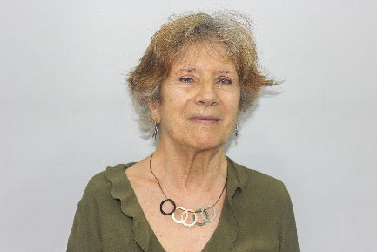Ana es de esas personas que no hacen ruido a su paso. Pocas veces levanta la voz y sabe escuchar. Pero siempre deja en claro su posición firme en defensa de la Salud Pública y frente a cualquier injusticia. Y ante quien sea. Nunca cede ante tentaciones espurias del acomodo fácil. Comprometida y solidaria, a poco de conocerla, sabés que siempre podés con-

tar con ella para causas justas y nobles. Todo eso además de ser una excelente pediatra que no sólo se ocupó de los cuerpos.

Además de su actividad asistencial, Ana siempre estuvo presente en las actividades de la Asociación de Profesionales, colaboró en muchas elecciones como integrante de la junta electoral, acompañó los actos por la memoria y es un pilar indiscutido de la Revista del Hospital de Niños, en cuyo equipo editorial sigue participando incansablemente.

Laura Schadrosky y Graciela Ortellao

# Dra. Alessandra Giabbani

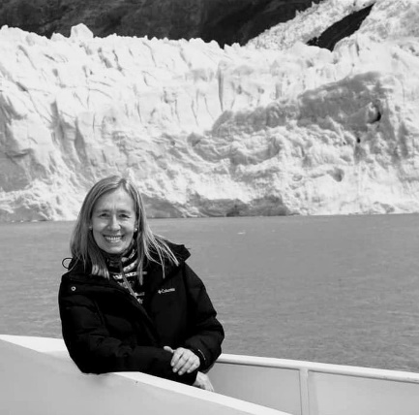

Adiós, querida Alessandra, partiste el 13 de octubre del 2024. Compañera de guardia y amiga, inteligente y culta. Or- denada y con ganas de superarse en todo lo que hacías, amante de la fotografía y la lectura. Compartimos durante mu- chos años la guardia, con muchas situaciones límite y nuestras propias historias de vida.

Con nuestras personalidades fuertes formamos parte de la familia de la guardia del lunes, familia porque ahí uno

termina compartiendo todo lo lindo y lo feo.

Aceptaste tu destino con fe y la confianza de que nada terminaba ahí. Siempre valiente para enfrentar todo, te vamos a extrañar mucho querida Ales.

María Celia Montesano Palabras publicadas en la Revista del Hospital de Niños en diciembre 2024

En el homenaje estuvieron presentes su hijo Mathias, su nieta Vittoria, su hermano Francesco y su hermana Rochi

# Mirta Vieites Mato

Mirta ingresó al hospital en 1980, como empleada administrativa en la División Factu- ración. Se desempeñó en esa área por 42 años, hasta su jubilación en 2022. En el año 1995 asumió la jefatura del sector, llevando adelante su tarea con compromiso y dedicación.

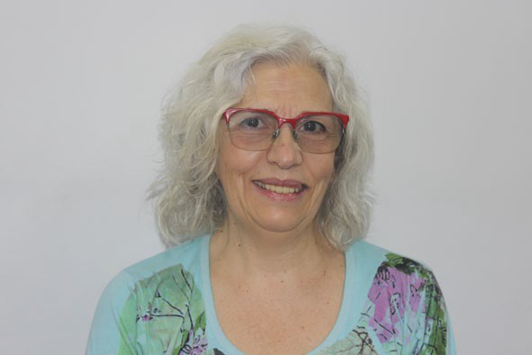Pero Mirta es mucho más que eso, la hemos visto llevar adelante luchas y acciones en defensa de la Salud Pública, como cuando se opuso al arancelamiento de la asistencia en la década del ’90. También la hemos visto acompañar todos y cada uno de los actos por la Memoria, Verdad y Justicia, como integrante de la Comisión de la Memoria. Su tarea en la Comi- sión ha sido invaluable.

Actriz de teatro y admiradora de Federico García Lorca, Mirta ha dejado sin dudas su huella en el hospital.

Morgana

